Social Media Posts – Diabetologie und Zahnmedizin

Twitter
#Diabetolog:innen und #Zahnärzt:innen sehen was, was du nicht siehst – und kümmern sich drum. Zwischen #Diabetes und #Parodontitis bestehen Wechselwirkungen, beide #Krankheiten verstärken einander. Die gute Nachricht: Beide sind behandelbar.

Facebook
Diabetologinnen und Diabetologen und Zahnärztinnen Zahnärzte sehen was, was du nicht siehst – und kümmern sich drum. Zwischen Diabetes und Parodontitis bestehen Wechselwirkungen, beide Volkskrankheiten verstärken einander. Die gute Nachricht: Beide sind behandelbar.

Instagram
Diabetologinnen und Diabetologen und Zahnärztinnen Zahnärzte sehen was, was du nicht siehst – und kümmern sich drum. Zwischen Diabetes und Parodontitis bestehen Wechselwirkungen, beide Volkskrankheiten verstärken einander. Die gute Nachricht: Beide sind behandelbar.
#Diabetologie #Zahnmedizin #Parocheck #Parodontitis #Diabetes

Bildmotiv

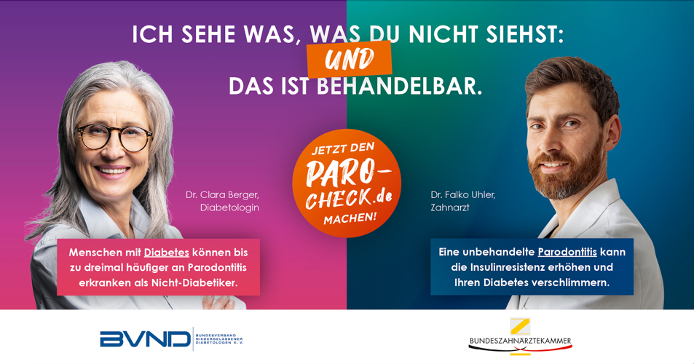

Twitter
Was im Mund ist, ist aus den Augen, aber nicht aus dem Sinn. Ohne #Mundgesundheit keine gute #Allgemeingesundheit – eine #Parodontitis kann z.B. das Risiko für #Diabetes erhöhen und sie kann auch die #Insulinresistenz steigern, wenn sie unbehandelt bleibt.

Facebook
Was im Mund ist, ist aus den Augen, aber nicht aus dem Sinn. Ohne Mundgesundheit keine gute Allgemeingesundheit – eine Parodontitis kann z.B. das Risiko für Diabetes erhöhen und sie kann auch die Insulinresistenz steigern, wenn sie unbehandelt bleibt.

Instagram
Was im Mund ist, ist aus den Augen, aber nicht aus dem Sinn. Ohne Mundgesundheit keine gute Allgemeingesundheit – eine Parodontitis kann z.B. das Risiko für Diabetes erhöhen und sie kann auch die Insulinresistenz steigern, wenn sie unbehandelt bleibt.
#Diabetologie #Zahnmedizin #Parocheck #Parodontitis #Diabetes

Bildmotiv

Twitter
Sind #Diabetolog:innen und #Zahnärzt:innen die deutschen #Avengers? OK, es geht nicht um das halbe Universum, aber immerhin um halb Deutschland: 35 Millionen Menschen leiden an #Parodontitis und 8,5 Millionen an #Diabetes. Die gute Nachricht: wir können helfen.

Facebook
Sind Diabetologinnen und Diabetologen und Zahnärztinnen und Zahnärzte die deutschen Avengers? OK, es geht nicht um das halbe Universum, aber immerhin um halb Deutschland: 35 Millionen Menschen leiden an #Parodontitis und 8,5 Millionen an Diabetes. Die gute Nachricht: wir können helfen.

Bildmotiv

Twitter
75% der Menschen mit #Diabetes leiden unter #Entzündungen der Mundschleimhaut. 1/3 davon hat eine schwere #Parodontitis. Gemeinsam klären der Bundesverband Niedergelassener Diabetologen (BVND) und die @bzaek_eV über die Wechselwirkungen und die Behandlung auf.

Facebook
75% der Menschen mit Diabetes leiden unter Entzündungen der Mundschleimhaut. Ein Drittel davon hat eine schwere Parodontitis. Gemeinsam klären der Bundesverband Niedergelassener Diabetologen (BVND) und die Bundeszahnärztekammer (BZÄK) über die Wechselwirkungen und die Behandlung auf.

Bildmotiv
Nur Text

Twitter
Menschen mit #Diabetes können bis zu dreimal häufiger an #Parodontitis erkranken und eine unbehandelte Parodontitis kann die #Insulinresistenz steigern – ein gefährliches Wechselspiel. Machen Sie jetzt den Paro-Check: https://paro-check.de/

Facebook
Menschen mit Diabetes können bis zu dreimal häufiger an Parodontitis erkranken und eine unbehandelte Parodontitis kann die Insulinresistenz steigern – ein gefährliches Wechselspiel. Machen Sie jetzt den Paro-Check: https://paro-check.de/

Instagram
Menschen mit Diabetes können bis zu dreimal häufiger an Parodontitis erkranken und eine unbehandelte Parodontitis kann die Insulinresistenz steigern – ein gefährliches Wechselspiel. Machen Sie jetzt den Paro-Check: https://paro-check.de/ (Link in der Bio)
#Diabetologie #Zahnmedizin #Parocheck #Parodontitis #Diabetes

Bildmotiv
(Bei Instagram Link in die Bio)

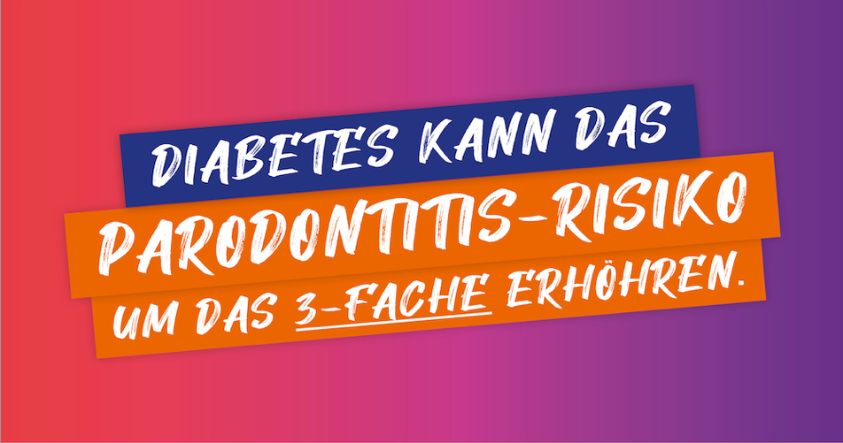

Twitter
Was heute #Parodontitis ist, kann morgen schon zu #Insulinresistenz führen. Daher helfen Ihnen #Diabetolog:innen und #Zahnärzt:innen heute gemeinsam, damit Sie auch morgen noch Ihren #Diabetes im Griff haben.

Facebook
Was heute Parodontitis ist, kann morgen schon zu Insulinresistenz führen. Daher helfen Ihnen Diabetologinnen und Diabetologen und Zahnärztinnen und Zahnärzte heute gemeinsam, damit Sie auch morgen noch Ihren Diabetes im Griff haben.

Instagram
Was heute Parodontitis ist, kann morgen schon zu Insulinresistenz führen. Daher helfen Ihnen Diabetologinnen und Diabetologen und Zahnärztinnen und Zahnärzte heute gemeinsam, damit Sie auch morgen noch Ihren Diabetes im Griff haben.
#Diabetologie #Zahnmedizin #Parocheck #Parodontitis #Diabetes

Bildmotiv

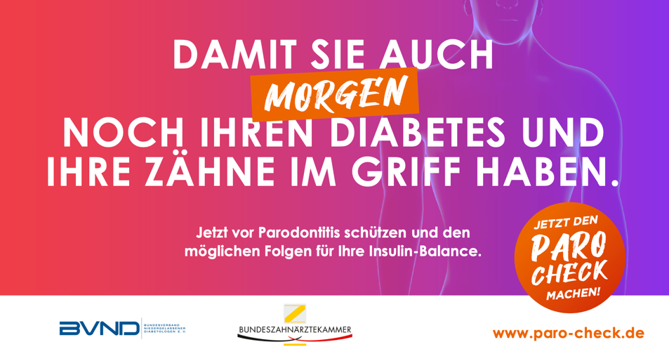

Twitter
#Parodontitis und #Diabetes verstärken einander – behandelt man das eine, schützt man sich vor dem anderen. Wer also morgen noch alles im Griff haben möchte, sollte heute schon handeln und behandeln. Sprechen Sie uns an!

Facebook
Parodontitis und Diabetes verstärken einander – behandelt man das eine, schützt man sich vor dem anderen. Wer also morgen noch alles im Griff haben möchte, sollte heute schon handeln und behandeln. Sprechen Sie uns an!

Instagram
Parodontitis und Diabetes verstärken einander – behandelt man das eine, schützt man sich vor dem anderen. Wer also morgen noch alles im Griff haben möchte, sollte heute schon handeln und behandeln. Sprechen Sie uns an!
#Diabetologie #Zahnmedizin #Parocheck #Parodontitis #Diabetes

Bildmotiv

Twitter
Manche Kombinationen mag niemand, sei es Montag und Morgen oder #Parodontitis und #Diabetes – beides macht einander nur noch schlimmer. Den Montagmorgen rettet der Kaffee, bei Parodontitis und Diabetes helfen #Zahnärzt:innen und #Diabetolog:innen.

Facebook
Manche Kombinationen mag niemand, sei es Montag und Morgen oder Parodontitis und Diabetes – beides macht einander nur noch schlimmer. Den Montagmorgen rettet der Kaffee, bei Parodontitis und Diabetes helfen Zahnärztinnen und Zahnärzte und Diabetologinnen und Diabetologen.

Instagram
Manche Kombinationen mag niemand, sei es Montag und Morgen oder Parodontitis und Diabetes – beides macht einander nur noch schlimmer. Den Montagmorgen rettet der Kaffee, bei Parodontitis und Diabetes helfen Zahnärztinnen und Zahnärzte und Diabetologinnen und Diabetologen.
#Diabetologie #Zahnmedizin #Parocheck #Parodontitis #Diabetes

Bildmotiv

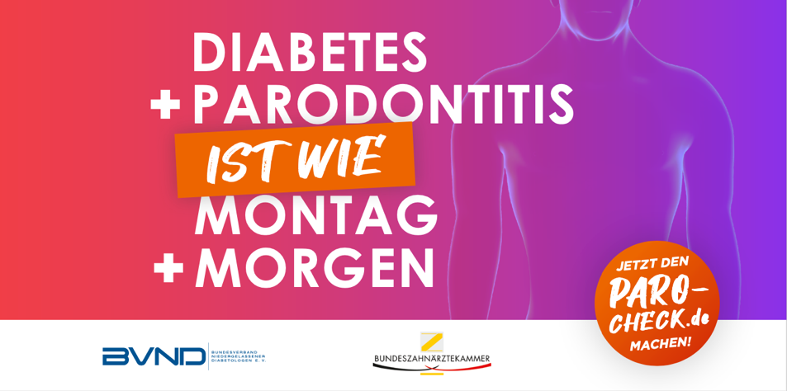

Twitter
Schlag und Loch ergeben nichts Gutes und das gilt auch für #Parodontitis und #Diabetes. Beide verschärfen sich gegenseitig – eine #Parodontitis kann z.B. die #Insulinresistenz erhöhen. Lassen Sie es nicht drauf ankommen, machen Sie den #Parocheck: https://paro-check.de/#check

Facebook
Schlag und Loch ergeben nichts Gutes und das gilt auch für Parodontitis und Diabetes. Beide verschärfen sich gegenseitig – eine Parodontitis kann z.B. die Insulinresistenz erhöhen. Lassen Sie es nicht drauf ankommen, machen Sie den Parocheck: https://paro-check.de/#check

Instagram
Schlag und Loch ergeben nichts Gutes und das gilt auch für Parodontitis und Diabetes. Beide verschärfen sich gegenseitig – eine Parodontitis kann z.B. die Insulinresistenz erhöhen. Lassen Sie es nicht drauf ankommen, machen Sie den Parocheck: https://paro-check.de/#check (Link in der Bio)
#Diabetologie #Zahnmedizin #Parocheck #Parodontitis #Diabetes

Bildmotiv
(Bei Instagram Link in die Bio)

